Объём инвестиций в основной капитал по всем источникам финансирования (по крупным и средним предприятиям) МО г.Саяногорск за 2014 год составил 6 606,1 млн.руб. и снизилось на 10 317,63 млн.руб. или на 36,0% по сравнению с предыдущим годом.
Структура инвестиций в основной капитал сформировалась следующим образом:
- приобретение машин, оборудования, транспортных средств, производственного и хозяйственного инвентаря - 60,9%;
- строительство и реконструкцию зданий (кроме жилых помещений) и сооружений - 29,1%;
- жилища и прочие инвестиционные вложения – 10,0%.

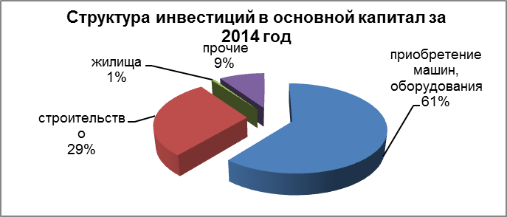

Для инвестиций по чистым видам экономической деятельности крупных и средних организаций в 2014 году характерен большой объем вложений в такие виды деятельности, как:
- «производство и распределение электроэнергии, газа и воды» - 69,9%;
- «обрабатывающие производства» - 23,7%;
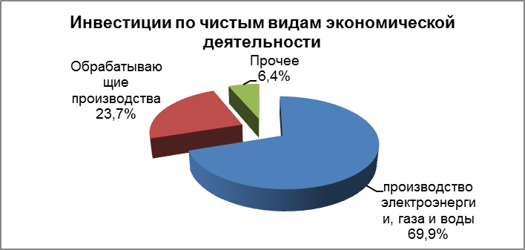

Основным источником финансирования инвестиций в основной капитал 2014 года явились привлеченные средства – 58,7% (в том числе в которых около 4,0% приходится на средства, выделенные из бюджета). Собственные средства хозяйствующих субъектов составили в 2014 году 41,3% от общего объема инвестиций, направленных в основной капитал.
Инвестиции в основной капитал по источникам финансирования по крупным и средним предприятиям МО г.Саяногорск сформировались за 2014 г. (6 606,1 млн.руб.) за счет следующих источников финансирования:
- собственные средства предприятий составили 2 723,4 млн.руб.;
- привлеченные средства составили 3 876,7 млн.руб.

Инвестиции в основной капитал по источникам финансирования (без субъектов малого предпринимательства; млн.руб.)
Наименование | 2009 год | 2010 год | 2011 год | 2012 год | 2013 год | 2014 год
Собственные средства | 776,1 | 540,8 | 1 277,40 | 2 213,40 | 2 445,30 | 2 729,40
Привлеченные средства | 2 508,00 | 6 866,90 | 16 617,20 | 14 847,40 | 7 872,40 | 3 876,70
ВСЕГО: | 3 284,10 | 7 407,70 | 17 894,60 | 17 060,80 | 10 317,70 | 6 606,10

Объём инвестиций по полному кругу организаций МО г.Саяногорск по всем источникам финансирования на протяжении многих лет составляют от 1759,6 млн.руб. до 3547,5 млн.руб., без учета инвестиций направленных на восстановление СШГЭС.

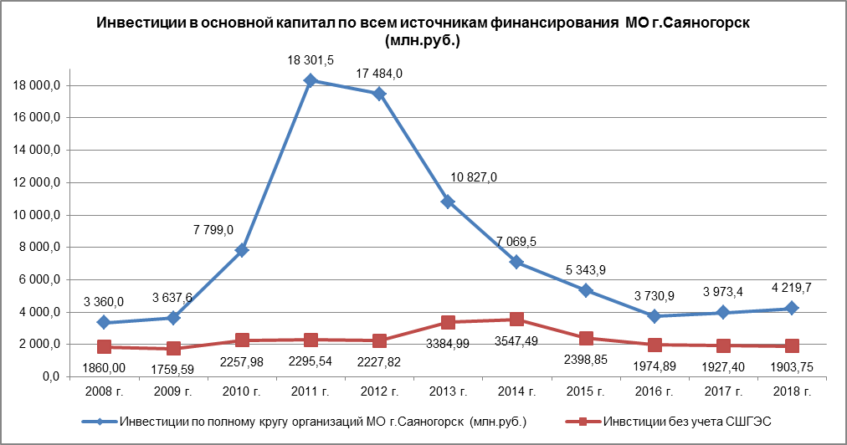
Исходя из анализа инвестиционной привлекательности экономики, отраслевая приоритетность инвестиционного развития муниципального образования г.Саяногорск принадлежит следующим видам экономической деятельности:
- строительство (перспективы развития связаны с реализацией инвестиционных проектов по всем кластерам);
- обрабатывающее производство (ключевые виды экономической деятельности: "металлургическое производство и производство готовых металлических изделий");
- производство и распределение электроэнергии, газа и воды;
- обработка и изготовление готовой продукции из полезных ископаемых.
Данные виды экономической деятельности являются наиболее привлекательными с точки зрения инвестиционной отдачи произведенных вложений в развитие промышленных отраслей. Конкурентными преимуществами развития муниципального образования г.Саяногорск являются:
- активно используемый ресурсный потенциал.
- высокая энергообеспеченность.
- высокие результаты по основным показателям социально-экономического развития.
- значительный промышленный потенциал.
- доступная транспортная инфраструктура.
- наличие современных средств связи и телекоммуникаций.
- проведение политики информационной открытости.
- внедрение новых механизмов привлечения инвестиций (комплексное инвестиционное планирование).
- высокий профессиональный уровень образования населения.
- богатое историко-культурное наследие.
- низкий уровень социальной конфликтности населения.
- значительный уровень благосостояния населения.
- наличие благоприятных условий для развития топливно-энергетического, промышленного, строительно-индустриального, транспортно - логистического, агропромышленного и туристического кластеров.
- наличие рекреационных ресурсов для развития туризма.
- возможно создание на незадействованных инвестиционных площадках промышленного (индустриального) парка.
- стабильное осуществление деятельности малого и среднего бизнеса.
Реализация следующих возможностей муниципального образования г.Саяногорск позволит усилить конкурентные преимущества и снизить влияние ограничений и инвестиционных рисков развития являются:
- развитие муниципального образования г.Саяногорск как центра реализации стратегических проектов Республики Хакасия;
- развитие инфраструктуры коммунальной, транспортной, социально;
- активная социальная политика;
- увеличение трудового потенциала в рамках создания новых производств и улучшения социально-экономического развития, переход на инновационный вариант развития путем реализации инвестиционных проектов;
- создание условий для эффективного функционирования рынка земли и недвижимости.
- развитие государственно-частного партнерства в приоритетных отраслях экономики.
- наличие свободных промышленных и непромышленных инвестиционных площадок с коммуникациями для реализации инвестиционных проектов;
- благоприятная экономическая и правовая среда для развития предпринимательской деятельности;
- поддержка субъектов малого и среднего предпринимательства, создание промышленного (индустриального) парка;
- организация туристических и рекреационных зон с целью эффективного использования природно-климатического и культурно-исторического потенциала;
- развитие системы ипотечного кредитования строительства жилья;
- развитие отдельных направлений сельскохозяйственного производства, интеграция агропромышленного комплекса и переработки.

